PATIOS DINÁMICOS
NOMBRE DEL JUEGO EL zanco

material: zancos convencionales, zancos de vaso (material casero)

NORMAS: -

SECUENCIA DE JUEGO

El juego consiste en una carrera de relevos. Los chicos deben hacer un recorrido de ida y vuelta subidos en un par de zancos. | Tras completar el recorrido ceden los zancos a otro miembro de su grupo. | Gana el equipo que antes complete el recorrido.
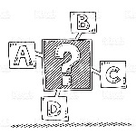
VARIANTES: los alumnos más pequeños pueden simplemente aprender a andar con zancos, o bien pueden realizar un pequeño recorrido. Otra opción sería que los mayores les ayudasen a realizar el recorrido a aquellos que tengan dificultad con el equilibrio.

